El ojo de la máquina
B&R presenta cámaras totalmente integradas en la feria SPS IPC Drives
En la entrada de B&R en el mercado de las soluciones de visión artificial destacan dos variantes de cámara: el sensor inteligente y la cámara inteligente. Puesto que el hardware está totalmente integrado en el sistema de automatización, las cámaras se pueden sincronizar con las funciones de la máquina con una precisión de microsegundos.
El sensor inteligente está diseñado para implementar una sola funcionalidad de visión artificial, como la lectura de códigos QR o la detección de posición. A diferencia de muchos otros dispositivos de su categoría, no es necesario instalar ningún hardware específico para cada función. En su lugar, el usuario simplemente configura la función de sensor inteligente deseada en el entorno de desarrollo de Automation Studio. Los fabricantes de equipos originales solo tienen que disponer de un solo tipo de cámara y, no obstante, pueden admitir una amplia gama de aplicaciones.
Hardware a medida
En los casos en que se requiera más de una funcionalidad, es fácil cambiar a la cámara inteligente más potente. Pueden seguir utilizándose el software de aplicación, los parámetros y los modelos existentes. Independientemente del tipo de cámara que se seleccione, la instalación no podría ser más fácil: basta con conectar la cámara a la red de la máquina y ésta obtendrá automáticamente todos los ajustes que necesita del control.
Máxima calidad de imagen
El sensor inteligente y la cámara inteligente pueden utilizar uno de tres sensores de imagen, desde 1,3 hasta 5 megapíxeles. Los tres sensores se caracterizan por el gran tamaño de los píxeles, por su alta sensibilidad a la luz y por sus bajas interferencias. Ello garantiza una máxima calidad de imagen, incluso en aplicaciones de alta velocidad. La iluminación puede implementarse en forma de LED integrados o de barras de luz y retroiluminaciones externas.
Están disponibles diversas variantes de carcasas con una lente integrada o con una montura C estándar. Las lentes integradas cuentan con enfoque electrónico y están disponibles en distancias focales de 4,6 a 25 mm. Todas las lentes de B&R están especialmente optimizadas para los sensores de imagen utilizados para lograr la máxima nitidez y el rendimiento óptimo de imagen.
Todo lo que necesita es un cable
La cámara solo necesita un solo cable. La cámara está integrada en la red de la máquina a través de un conector híbrido M12 que también suministra la potencia necesaria de 24 VCC. Una segunda conexión híbrida permite un fácil cableado en conexión en serie con cámaras adicionales o elementos de iluminación de B&R.

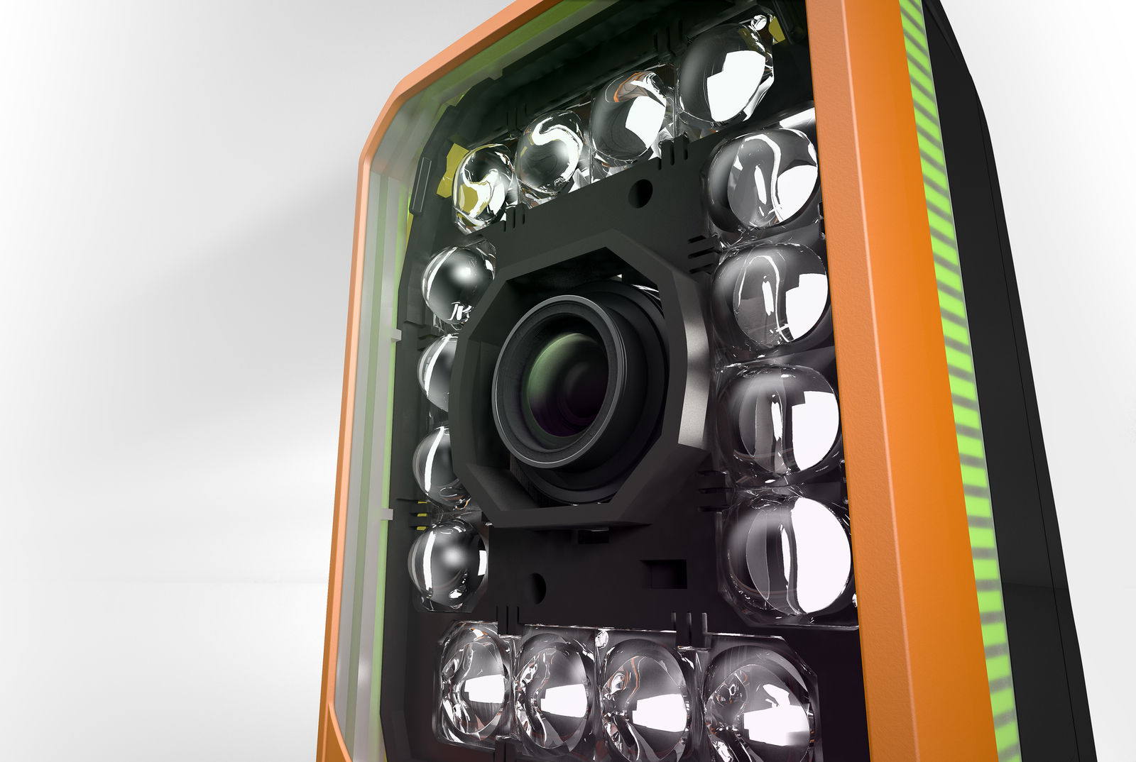
Las cámaras de B&R también están disponibles con iluminación integrada.

Acerca de B&R
B&R, empresa perteneciente al Grupo ABB y con sede en Austria, es líder mundial en automatización industrial. B&R combina tecnología de vanguardia con ingeniería avanzada para proporcionar a usuarios de todos los sectores soluciones completas para la automatización de máquinas y fábricas, Motion Control, HMI y tecnología de seguridad integrada. El catálogo de productos se completa con estándares de comunicación de IoT industrial que incluyen OPC UA, POWERLINK y openSAFETY. Gracias a su única herramienta de software Automation Studio, B&R redefine constantemente el futuro de la ingeniería de automatización. El espíritu innovador que mantiene a B&R a la vanguardia de la automatización industrial está impulsado por el compromiso de simplificar los procesos y superar las expectativas de los clientes.Para más información, visite www.br-automation.com.
Para más información, visite www.br-automation.com.

